工商管理
毕业设计（毕业论文）
1.论文参考方向
①某类企业的销售渠道、定价模式分析
②某类企业的客户关系管理、关系营销或数据库营销的策略
③中小企业营销或战略管理问题的调查（案例）、分析和研究
④某类企业的企业文化分析
⑤对多元化经营战略的全方位思考
2.毕业作业的写作原则：草拟写作提纲、修改提纲、撰写初稿、修改初稿、定稿五个步骤进行
3.题目不可以是谁谁谁的论文，要有具体题目，正文与题目对应，排版格式正确（模板文档标题为：国开专科工商管理毕业论文模板），论点突出，结构清晰，语言流畅。
4.正文不少于3000字，完成后平台提交电子版
社会实践（报告）
1.社会实践报告的内容包括：
调查对象的情况介绍
社会调查的内容
社会调查的结果及调查体会
2.字数要求在800-1000字左右（填满考核表即可）。
3.选题即实践课题，要符合专业方向，内容应在经营决策管理、人力资源管理、营销管理、生产运作管理等范围内，注意题目不可是谁谁谁的社会实践报告。
参考方向：
- 调查企业市场环境，分析企业机遇与威胁；
- 某企业战略调研；
- 某企业组织结构调研；
- 某企业激励与约束机制调研；
- 某企业人力资源规划与招聘计划调研；
- 某类企业的员工队伍建设（培训）与人力资源开发；
- 某类企业或某企业的人力资源薪酬体系的建立与完善；
- 某企业激励与约束机制的完善；
- 某企业技术创新模式分析；
- 某行业市场需求分析；
- 某行业或产品的消费者行为分析；
- 各种类型的市场分析；
- 商务谈判技巧或实务分析；
- 某企业组织结构研究；
- 某类企业文化模式研究；
- 某一项营销策划或商业计划；
- 电子商务在我国的应用与模式研究；
- 关于各种零售业态的研究；
- 关于某类企业名牌战略的研究；
- 某企业广告策略研究；
3、学生需下载并双面打印考核表（文档名称为：国开专科工商管理社会实践考核表-打印模板.pdf），手写考核表内容并在“实践单位（章）”处盖章，无章视为不及格。
4、表格中带*号的务必填写，整个表格填写完毕后，扫描或拍照上传至学习平台。
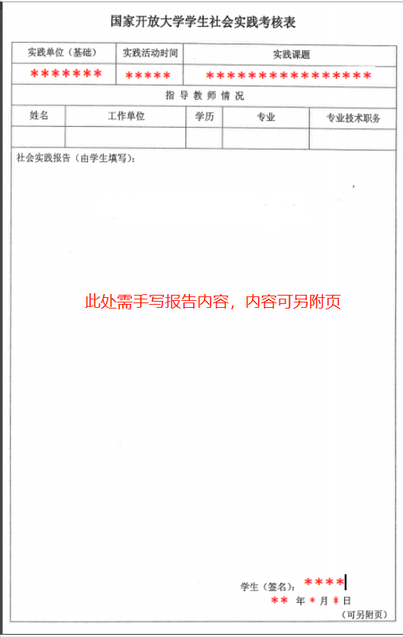

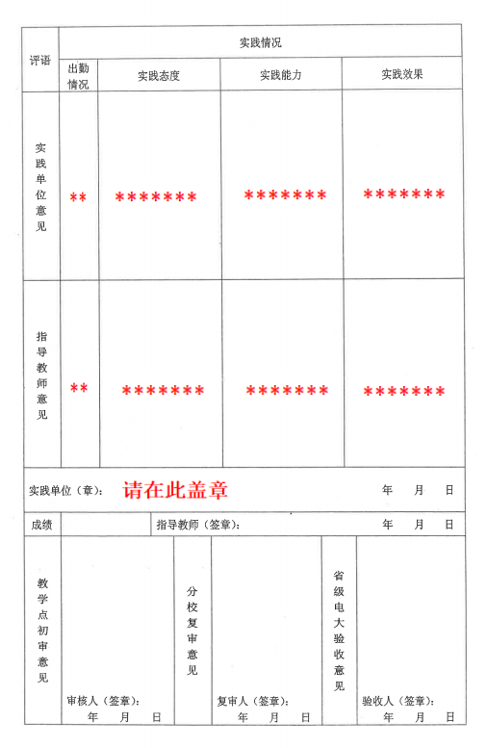
行政管理
毕业设计（形式二选一）
第一种：管理方案设计
- 选题原则：就某一个具体的行政管理问题提出一个解决问题的方案。
- 方案撰写的思维过程与要素
（1）明确并提出问题：通过调查分析，发现问题，找到问题的表征，分析问题的成因，明确问题的性质，产生解决问题的需求。
（2）解决问题的指导思想：提出解决问题的指导思想。
（3）明确目标：确定方案在解决问题上所要达到或实现的目标。
（4）方法与过程：解决问题的方法及过程设计
（5）具体措施与要求。
第二种：个人职业规划设计
1.选题原则
根据自己的择业条件及社会的就业需求，在分析的基础上，对个人职业进行规划，完成个人职业规划书。
2.撰写的思维过程与要素
（1）职业分析（测评）：主要是对自己的理想职业对就职者素质要求的分析。
（2）个人就职素质分析：主要是对照理想职业对就职者素质的要求标准，进行自我就业素质分析。
（3）作出职业选择。
（4）对职业发展进行优化。

注意：
1.两种形式，选题原则皆要符合行政管理专业要求，强调结合工作或生活实际，选择自己熟悉的专业领域的问题进行研究，形成论文（论文模板文档名称：国开专科行政管理毕业论文模板），题目要具体，不宜过大，侧重问题的解决，不宜理论性太强。
2.毕业论文或毕业设计选题应在所学专业范围以内，从酒店策划方案设计、个人职业规划设计两种形式中，选择一种作为毕业作业
3.正文字数不少于3000字，完成后在学习平台上提交电子版。
社会实践（报告）
- 调查报告的内容应包括：调查对象一般情况、调查内容、调查结果、调查体会。
- 调查报告的标题，即实践课题，一般为“关于**的调查报告”，不可以“某某某（姓名）的社会实践（或调查）报告”为题，题目需与内容相对应。
3.学生需自行下载并双面打印考核表（表格文档名称为：国开专科行政管理社会实践考核表-打印模板.pdf），手写考核表并在“实践单位（章）”处盖章（必须，否则无成绩），全部填写完毕后扫描或拍照上传至学习平台。
4.表格中带*号的请务必填写；
5.“社会实践报告（由学生填写）”此处内容须手写，字数1000字左右（可另附页）。

汽车运用与维修技术
汽车维修行业（中级）证书培训课
需要撰写培训报告
1、培训报告分为4个部分写作：
（1）培训目的；
（2）培训内容；
（3）培训结果；
（4）培训总结和体会。
2、学生自行打印答题纸并手写完成（答题纸文档名称：国开专科汽修专业培训报告答题纸），正文字数不得少于1500，全部完成后扫描或拍照（照片必须清晰）上传至学习平台。
毕业论文
1、必须拟论文题目，不可以“某某某的毕业论文”为题，论文题目与正文内容对应。
2、正文字数不得少于3000字，观点明确，内容完整，论据充分，标点及行文格式正确，排版美观，要反映出学生对专业基础理论、专门知识和基本技能的理解和掌握程度，不能有错别字和不通顺的句子，完成后在学习平台提交电子版。
3.论文模板文档名称：国开专科汽修专业毕业论文模板
毕业实践
撰写实践报告
1、报告建议分为4个部分写作：
（1）实践目的；
（2）实践内容；
（3）实践结果；
（4）实践总结和体会。
2、必须拟写实践课题，不可以“某某某的实践报告”为题，题目需与内容相对应。
3、学生需自行下载并双面打印考核表（考核表文档名称为：国开专科汽修专业社会实践考核表-打印模板.pdf），手写考核表并在“实践单位（章）”处盖章（必须，否则无成绩），全部填写完成后扫描或拍照上传至学习平台。
4.表格中带*号的请务必填写；
5.“社会实践报告（由学生填写）”处须手写内容，字数1000字左右（可另附页）；

体育运营与管理
毕业作业
撰写个人职业规划设计

1、选题原则
根据自己的择业条件及社会就业需求，结合体育运营与管理专业，在分析的基础上对个人职业进行动态规划，完成个人职业规划书。
2、个人职业规划设计撰写的思维过程与要素
（1）职业分析（测评）：主要是对自己的理想职业对就职者素质要求的分析。
（2）个人就职素质分析：主要是对照理想职业对就职者素质的要求标准，进行自我就业素质分析。
（3）作出职业选择。
（4）对职业发展进行优化。
注意：
1、写作要符合体育运营与管理专业要求，强调结合工作或生活实际，选择自己熟悉的专业领域的问题进行研究，形成论文（论文文档名称为：国开专科体育运营毕业论文模板）。
3、选题应在所学专业范围以内，从酒店策划方案设计、个人职业规划设计两种形式中，选择一种作为毕业作业，题目要具体，不宜过大，侧重问题的解决，不宜理论性太强。
4、正文字数不得少于3000字，论据充实，结构完整严谨，
完成后在学习平台上提交电子版。
毕业实习
撰写实习报告
1.报告内容如下：
- 实习的目的与意义；
（2）实习的内容与过程；
（3）实习收获不足等。
2.必须拟写实践课题，不可以“某某某的实习报告”为题，题目需与内容相对应。
3.学生需自行下载并双面打印考核表（考核表文档名称为：国开专科体育运营社会实践考核表-打印模板.pdf），手写表格并在“实践单位（章）”处盖章（必须，否则不及格），全部填写完成后扫描或拍照上传至学习平台。
4.表格中带*号的请务必填写；
5.“社会实践报告（由学生填写）”此处须手写内容，字数1000字左右（可另附页）；

学前教育
毕业作业
一、选题范围及写作思路说明：
1．首先在专业范围内确立一个主题，任选一个年龄段，设计主题目标，编制主题网络图，以此为目标开展一系列课堂教育活动。
2．主题的选择要符合幼儿身心的发展特点，既满足幼儿兴趣需要，又包含多方面教育价值，涉及各个不同学习领域，可行性强。
3．主题内容和时间的设计可以是一个阶段或一个学期的教育活动的目标，然后每节课的教学内容是根据此主题设计的思路来设计和安排具体内容的，使整个阶段或学期的教学内容是一个互相联系的整体。
4．具体写作思路：首先学生应根据自己选题来设计一个总体的、一段时间内的教育活动方案，然后在总方案中选择一个小的目标来设计一个具体教学过程方案（教案）。
二、写作内容：
1．一个教育活动设计方案，内容包括：
（１）主题名称
（２）主题选择的缘由（或主题来源）
（３）主题目标
（４）主题网络图
（５）主题设计思路的阐述
针对活动方案在设计思路阐述中分析自己的设计特点与思路，并对自己的设计思路进行理论分析。
2．本主题下的一个详细的教育活动实施方案（教案），要求如下：
活动方案应包含活动名称、活动目标、活动准备、活动流程、活动延伸等部分。要将所用的教学材料等附在活动方案（教案）后面。
提交的作业是教育活动方案+教育活动的实施方案，见附件1、2（文档名称为：国开专科学前教育毕业作业附件1.2）
参考 附件1 ：“教育活动设计方案”实例参考
附件2：教育活动具体实施方案
三、写作要求：
1、必须拟论文题目，且不可以“某某某的毕业作业”为题，论文题目需与正文内容相对应。
3、正文观点明确，格式排版正确，论据充分，不能有错别字和不通顺的句子；
5、正文总字数不得少于3000字，完成后在学习平台提交电子版。
教育实习
在幼儿园或其他学前教育机构进行实习，做详细的教育实践和总结，即撰写实习报告。
- 实习报告内容如下，字数在800字左右，填满考核表即可：
- 实习的目的与意义；
（2）实习的内容与过程；
（3）实习收获不足等。
2、必须拟写实践课题，不可以“某某某的实习报告”为题，题目需与内容相对应
3、学生需自行下载并双面打印考核表（表格文档名称为：国开专科学前教育社会实践考核表-打印模板.pdf），手写表格并在“实践单位（章）”处盖章（必须，否则无成绩），全部填写完成后扫描或拍照上传至学习平台。
4、表格中带*号的务必填写；
5、“社会实践报告（由学生填写）”此处须手写内容，字数1000字左右（可另附页）

机电一体化
金工
撰写实习报告

- 实习报告内容如下：
（1）实习的目的与意义；
（2）实习的内容与过程；
（3）实习收获不足等。
2、报告要体现实习期间的内容，需学生自行打印答题纸手写完成（答题纸文档名称：国开专科机电一体金工实习报告答题纸），正文字数不少于1500字，完成后扫描或拍照（照片必须清晰）上传至学习平台。
综合实训
撰写综合实训报告。如学生有机电一体化专业的相关证书，也可以提交考证证书复印件代替实训报告。可用来替代综合实训报告的证书有：（高级）维修电工证书、CAD应用证书、CAM证书、数控车床操作证、高级钳工、高级焊工、数控机床操作调整工证书等。
实训报告写作要求如下：
1、报告分四个部分写作：
（1）实训目的；
（2）实训内容；
（3）实训结果；
（4）实训总结和体会。
2、学生自行打印答题纸手写完成（答题纸文档为：国开专科机电一体综合实训报告答题纸），正文字数不少于1500字，完成后扫描或拍照（照片必须清晰）上传至学习平台；
岗位实践
撰写岗位实践报告
1、报告分4个部分写作：
（1）实践目的；
（2）实践内容；
（3）实践结果；
（4）实践总结和体会。
2、学生自行打印答题纸并手写完成（答题纸文档名称为：国开专科机电一体岗位实践报告答题纸），正文字数不少于1500字，完成后扫描或拍照（照片必须清晰）上传至学习平台；

会计
会计核算模拟实验
撰写实验报告
1、实验报告分为4个部分写作：
（1）实验目的；
（2）实验内容；
（3）实验结果；
（4）实验总结和体会
2、学生自行打印答题纸手写完成（答题纸文档名称为：国开专科会计核算模拟实验报告答题纸），正文字数不少于1500字，完成后扫描或拍照（照片必须清晰）上传至学习平台；
社会实践
会计专业选择实践的内容主要是各个企业单位的财会部门的有关业务和工作内容。如：
1、xx单位的出纳岗位、总账会计岗位、成本会计岗位、税务会计岗位、财务管理岗位、资金核算岗位、审核岗位、稽核岗位等等。
2、会计师事务所、税务师事务所工作实习。
3、财务记账公司的代理记账会计等。
4、某会计软件的熟练掌握和运用。
5、对税控机的熟悉和运用。
需要撰写实践报告
一、报告写作格式
一般由题目和正文两部分组成。
（一）题目
题目应该用简短、明确的文字写成，通过标题把实践活动的内容、特点概括出来。题目字数要适当，一般不宜超过20字。题目可以有两种写法。
一是规定的标题格式，即“发文主题”加“文种”，基本格式为“关于××××的实践报告”、“关于××××的实践报告”、“××××实践”等。
二是自由式标题，包括陈述式、提问式和正副题结合使用三种。
（二）正文
正文一般分实践目的，实践单位或地点、实践时间、实践内容、实践感悟五部分。
1、实践目的：介绍实践的目的,意义, 实践单位或部门的概况及发展情况, 实践要求等内容。
2、实习单位：介绍实践单位的名称和岗位
3、实习时间：明确社会实践的开始和结束实践
4、实习内容：按照自己在实践中的安排顺序逐项介绍具体实践流程与实践工作内容、专业知识与专业技能在实践过程中的应用。
5、实践感悟：用自己的语言对实践的效果进行评价,着重介绍自己的收获体会。
二、报告写作要求
1、必须拟写实践课题，且不可以“某某某的社会实践（或调查）报告”为题，题目需与内容相对应
2、学生需自行下载并双面打印考核表，手写考核表（表格文档名称为：国开专科会计社会实践考核表-打印模板.pdf）并盖章（必须，否则无成绩），全部完成填写后扫描或拍照上传至学习平台。
3、表格中带*号的务必填写
4、“社会实践报告（由学生填写）”此处须手写，字数1000字左右（可另附页）；

药学
毕业作业
一、选题范围：
从药品采购、加工、生产、销售和管理环节，以及合理用药等方面选择一个方向，进行学习了解，找出实际工作中有待研究解决的问题，确立论文的论题，完成作业。
二、选题原则：
1、选择有科学价值和现实意义的课题。
（1）从现实中的弊端处选择课题；
（2）从别人研究的空白处、学科的边缘处、交叉处选择课题；
（3）从前人研究的不足处、错误处选择课题。
2、根据自己的实情选择切实可行的课题。
（1）自己能拥有比较充足的参考资料的课题；
（2）自己拥有比较浓厚研究兴趣的课题；
（3）与自己从事的工作岗位相近、有一定的实践体会的课题；
（4）与自己目前的业务专长、写作能力相适应的课题。
三、写作要求：
1、必须拟论文题目，不可以“某某某的毕业论文”为题，论文题目需与正文内容相对应。
2、正文字数不少于3000字，观点明确，内容完整，格式正确，排版美观，论据充实，不能有错别字和不通顺的句子，完成后在学习平台提交电子版。
3、论文模板文档名称为：国开专科药学毕业论文模板
毕业实习
撰写实习报告
1、报告分四部分写作
（1）实习时间、地点；
（2）实习单位情况；
（3）实习工作内容；
（4）实习收获体会；
2、必须拟写实践课题，题目需与内容相对应
3、学生自行下载并双面打印考核表（表格文档名称为：国开专科药学毕业实习报告考核表-打印模板.pdf），手写考核表并在“实践单位（章）”处盖章（必须，否则无成绩），全部填写完成后扫描或拍照上传至学习平台。
4、表格中带*号的务必填写
5、“社会实践报告（由学生填写）”处须手写，字数1000字左右（可另附页）；

网络技术（网络管理）
毕业设计
1、必须拟论文题目，不可以“某某某的毕业论文”为题，论文题目需与正文内容相对应
2、正文字数不得少于3000字，观点明确，内容完整，标点及行文格式正确，排版美观，论据充实，论述充分，不能有错别字和不通顺的句子；
3、论文一般应包含有目录、引言、综述、论文主体、测试及性能分析、结束语、后记和参考文献等，同时应附相关程序清单及图纸等；
4、论文完成后在学习平台上提交电子版
5、论文模板文档名称：国开专科网络技术毕业论文模板
网络管理与维护综合实训
撰写实训报告
一、报告主要内容：
1、任务说明；
2、网络环境说明；
3、网络管理方案与流程的阐述；
4、各项部署任务的功能介绍、设置实施过程的详细描述。
二、写作要求：
学生自行打印答题纸手写完成（答题纸文档名称：国开专科网络技术实训报告答题纸），正文字数不少于1500字，全部完成后扫描或拍照（照片必须清晰）上传至学习平台；

市场营销
毕业设计
一、选题参考（题目可以是一类也可以做具体题目）：
1.某中小企业的市场营销战略分析
2.某企业品牌策略探讨
3.如何发挥激励因素在销售管理工作中的作用
4.浅析市场细分与某企业目标市场选择
5.谈“绿色”经营与企业发展
6.谈企业目标市场选择与产品开发
7.某新产品投放市场的营销策略组合
8.企业分销渠道管理中存在的问题及对策
9.某产品寿命周期分析及营销策略的选择
10.试论××产品开发××市场的营销策略
11.××企业广告案例分析
12.浅析××企业如何获取分销渠道竞争优势
13.××企业（公司）促销方式评价
14.对××企业（公司）××产品企划案
15.××企业（公司）品牌营销策略研究
16.××企业（公司）新产品营销策略研究
17.浅谈对××企业销售渠道的创新与优化建议
18.××企业（公司）市场营销中存在的问题及对策
19.XX产品开发市场的营销策略组合优化探析
20.浅析××企业目标市场的选择与产品开发
21.浅谈××企业在运用整合营销策略中存在的问题与对策
22.××企业网上营销模式探讨
23.谈谈××产品寿命周期与营销策略的关系
24.浅析XX产品特点与广告媒体的选择
25.××企业在XX地区的阶段促销方案研究
26.浅析我国体育营销发展对策
27.浅析XXX行业的发展问题及对策
28.网络营销在中小企业的应用研究
29.XXX企业（产品）的市场营销策略分析
30.浅论XXX企业实施绿色营销的策略
31.浅谈XXX企业营销问题及对策
32.浅析XXX企业客户营销问题及对策
33.浅析XXX企业品牌营销问题及对策
34.浅谈xxx营销中的问题与对策
35.浅谈我国xxx企业营销的问题及对策
36.XX企业服务营销对策分析
37.基于消费者心理的中国奢侈品营销策略分析
38.浅论网络环境下的企业品牌营销问题及对策
39.关于事件营销及其应用策略的探讨——以XX企业为例
40.顾客满意度与顾客忠诚度的关系分析——以XX行业为例
41.试析“差异化策略”在中小企业营销中的运用
42.XXX企业营销渠道优化策略分析
43.浅论产品直销的利与弊
44.公共关系在国际市场营销的应用分析
45.微信（社交网络/网络）营销价值（问题）及其利用策略（对策）分析
46.绿色贸易壁垒下我国企业绿色营销问题分析
47.如何开展文化营销——以XX行业（或企业）为例
48.XX企业市场调查和市场预测的实施方案
49.高新技术企业营销渠道设计与创新探讨
50.浅议利用营销中的非价格因素提高企业核心竞争力
二、写作要求：
1、毕业设计的写作原则：草拟写作提纲、修改提纲、撰写初稿、修改初稿、定稿五个步骤进行
2、必须拟论文题目，不可以“某某某的毕业论文”为题，论文题目需与正文内容相对应
3、正文字数不少于3000字，观点明确，标点及行文格式正确，排版美观，论据充实，不能有错别字和不通顺的句子
4、论文完成后在学习平台上提交电子版
5、论文模板文档名称：国开专科市场营销毕业论文模板
社会实践
撰写实践报告
1、报告建议分为四部分写作：
（1）实践目的；
（2）实践内容；
（3）实践结果；
（4）实践总结和体会。
实践报告的内容：学生可围绕某个具体的产品或市场展开产品分析或市场分析，并制定针对该产品或市场的营销策划、商业计划等。
2、必须拟写实践课题，不可以“某某某的社会实践（或调查）报告”为题，题目需与内容相对应
- 表格中带*号的务必填写
4、学生自行下载并双面打印考核表（表格文档名称：国开专科市场营销社会实践考核表），手写表格并在“实践单位（章）”处盖章（必须，否则无成绩），全部填写完毕扫描或拍照上传至学习平台。
5、“社会实践报告（由学生填写）”此处须手写，字数1000字左右（可另附页）；

小学教育
毕业作业
一、选题范围：
论文选题必须在小学教育的范围里选题，可以是：
1、小学教育管理理论的应用研究(激励理论）；
2、小学教育管理主体研究(小学校长、班主任的素质或管理风格、小学校长的自主权力、校长时间管理)；
3、小学教师研究(教师队伍建设、小学校本培训、小学教师工作士气、小学教师工作压力、小学教师学习机制、小学教师参与管理、小学教师激励机制、小学教师胜任力、教师情绪管理、新课改与教师知识管理、教师流动<流失>、对弱势教师的支持、小学教师评价新机制、新课改与小学师生关系、小学法律视野的师生关系、教师与家长的合作、小学教师时间管理)；
4、小学学生研究(小学学生学习<创新、合作、实践>能力培养、学生问题行为<学习障碍、人际障碍、行为障碍>引导、学风、学生自主管理、学生团队学习、班干部任命、学生激励机制、学生辍学)；
总之，是小学教学、小学管理、小学德育等等范围的选题，不要选幼儿园、中学等选题。
二、写作要求：
1、必须拟论文题目，不可以“某某某的毕业论文”为题，论文题目需与正文内容相对应
2、正文字数不得少于3000字，观点明确，标点及行文格式正确，排版美观，论据充实，不能有错别字和不通顺的句子
3、论文完成后在学习平台上提交电子版
4、论文模板文档名称：国开专科小学教育毕业论文模板

教育教学调查
撰写调查报告
1、表格中带*号的请务必填写
2、调查报告写作内容包括：调查对象、调查内容、调查结果、调查体会。
3、必须拟写实践课题，题目需与内容相对应
4、学生需自行下载并双面打印考核表（考核表名称：国开专科小学教育社会实践考核表-打印模板），手写表格并在“实践单位（章）”处盖章（必须，否则无成绩），全部填写完成后扫描或拍照上传至学习平台
5、“社会实践报告（由学生填写）”此处须手写，字数1000字左右（可另附页）；

建设工程管理
毕业实践
撰写实习报告
1、实践报告分四部分写作：
（1）实践目的；
（2）实践内容；
（3）实践结果；
（4）实践总结和体会。
2、表格中带*号的务必填写；
3、必须拟写实践课题，题目需与内容相对应
4、学生需自行下载并双面打印考核表（考核表名称：国开专科建设工程社会实践考核表），手写考核表并在“实践单位（章）”处盖章（必须，否则无成绩），考核表填写完成后扫描或拍照上传至学习平台。
5、“社会实践报告（由学生填写）”此处须手写，字数1000字左右（可另附页）；

